Kleploze pulsejet modelleerbaar als massa-veersysteem?
10-290
Albert de Krijger (stnr. 1101382) en Stephan van der Mel (stnr. 1103393)
Samenvatting
Onderzocht is of modellering van de kleploze pulsejet als massa-veersysteem tot goede voorspellingen van het gedrag leidt. Door de voorspellingen uit het model, waarbij de pulsejet als massa-veersysteem is gemodelleerd, te vergelijken met meetresulataten van metingen aan een prototype, is gebleken dat het huidige model nog veel tekortkomingen vertoont. Mogelijke oorzaken zijn onjuiste aannamen en te grove vereenvoudigingen. Een verbetering van de modellering als massa-veer systeem is dus in ieder geval nodig om te leiden tot een betrouwbaar model.

- Inleiding
In het verleden is veel tijd en geld besteed aan de zoektocht naar een ideale voortstuwingsmachine. Vooral de kleploze pulsejet lijkt ideaal, omdat deze geen bewegende onderdelen heeft en makkelijk en goedkoop te produceren is. De kleploze pulsejet is een pulserende straalmotor zonder bewegende onderdelen. In de verbrandingskamer verbrandt de brandstof, waarna de verbrandingsgassen via de uitlaat stuwkracht leveren. Via de inlaat wordt tegelijkertijd nieuw brandbaar mengsel (bijv. propaan en lucht) aangezogen voor de volgende verbranding. Zie figuur 1.
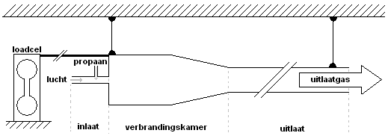

Figuur 1: De kleploze pulsejet in de meetopstelling
Over de exacte werking en bijvoorbeeld de geleverde stuwkracht is weinig bekend. Er bestaan wel werkende kleploze pulsejets, maar deze zijn ontworpen op basis van trial and error. Door wijzigingen aan in- en uitlaatlengtes wordt hiermee uiteindelijk een werkende pulsejet gemaakt.

In dit onderzoek is een theoretisch model opgesteld op basis van een massa-veersysteem. Omdat dit model een eerste opzet is en omdat er veel aannamen ter vereenvoudiging zijn gedaan, wordt niet verwacht dat het model exacte waarden van de stuwkracht zal voorspellen. Van belang is om te onderzoeken of de voorspelde trends uit het theoretische model overeenkomen met de meetresulaten. In dat geval zijn de meetresulaten een onderbouwing van de opgestelde theorie, en is het nuttig om het model te verbeteren. Na deze verbeteringen kan het model worden gebruikt om een pulsjet te ontwerpen. Met het model kan worden voorspeld of de pulsejet zal werken bij een bepaalde uitlaatlengte. Als dit het geval is, wordt ook de stuwkracht horend bij deze lengte berekend. Door verschillende combinaties van in- en uitlaatlengtes in te vullen in het model is figuur 2 ontstaan.

In figuur 2 zijn voor inlaatlengtes van 30, 50 en 70 mm de volgende trends te zien, welke ook de hypothesen zijn:
1. Hoe korter de inlaat is, hoe korter de uitlaat hoeft te zijn om te functioneren
2. Hoe korter de uitlaat bij gelijke lengte van de inlaat, hoe groter de geleverde stuwkracht
3. Hoe korter de inlaat bij gelijke lengte van de uitlaat, hoe groter de geleverde stuwkracht.
Figuur 2: De met het model opgestelde trendlijnen

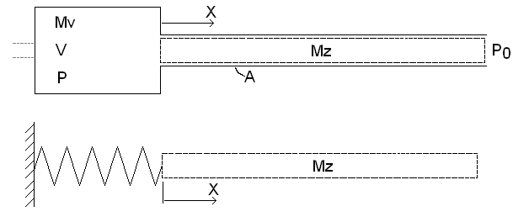
- Methode
Figuur 3: Basis v/h model
In het theoretische model is de pulsejet gemodelleerd als massa-veersysteem waarbij het gas in de verbrandingskamer samen met de omgevingsdruk fungeert als veer. De lucht in de uitlaat fungeert als massa (M_{z}). Zie figuur 3. Het toepassen van de tweede wet van Newton en de ideale gaswet[a], voor de druk links van M_{z}, geeft vergelijking 1.
Vergelijking 1

A = opp. uitlaatbuis, x = plaats van M_{z}, V_{x=0} = Volume verbrandingskamer, R = gasconstante lucht, T = temperatuur, P₀ = omgevingsdruk, M_{v} = massa gas in verbrandingskamer

De oplossing van vergelijking 1 geeft de bewegingsvergelijkingen van M_{z}, bij gelijkblijvende massa van het gas in de verbrandingskamer (M_{v}). In werkelijkheid zal M_{v} echter variëren door instroom van brandbaar mengsel (propaan en lucht) en ongewenste uitstroom van gassen via de inlaat. Deze stromen worden gemodelleerd met vergelijking 2 welke geldt voor compressibele isotherme buisstroming. [b]
10-290
Vergelijking 2

A = opp. inlaatbuis, L = lengte inlaatbuis, D = diameter inlaatbuis
f = frictiefactor, R = gasconstante lucht, T = temperatuur, P = druk

De in- en uitstromende massa (ΔMv) wordt steeds bij de beginmassa M_{v} in vergelijking 1 opgeteld. Met deze twee vergelijkingen is in matlab/simulink een model gemaakt waarmee de hypothesen zijn opgesteld, zoals te lezen in de introductie.
Of de pulsejet zal werken met een bepaalde in- en uitlaatlengte wordt voorspeld met het vullingspercentage van de verbrandingskamer. Dit percentage wordt berekend door integratie van ∆M_{v} en is het percentage van de verbrandingskamer dat wordt gevuld met nieuw brandbaar mengsel. Als dit groter is dan of gelijk is aan 100% zal de pulsejet, volgens het model, functioneren. De stuwkracht die wordt geleverd is berekend met de vergelijking .
Om dit model te toetsen, zijn metingen gedaan aan een prototype waarbij de lengte van de in-en uitlaat gevarieerd kan worden. De stuwkracht is gemeten door de scharnierend opgehangen pulsejet tegen een loadcel aan te laten drukken. Zie figuur 1. Hiervoor is gekozen omdat de loadcel direct nauwkeurig de stuwkracht meet, en er geen wrijvingsverliezen optreden omdat de pulsejet niet beweegt. Het signaal van de loadcel is versterkt met een meetbrug, en gemeten met behulp van een digitale voltmeter. Om temperatuursinvloeden op de rekstrookjes van de loadcel te voorkomen, werd de loadcel achter een scherm van warmtereflecterend materiaal geplaatst.
De pulsejet is steeds twee keer gestart en na elke start twee keer afgelezen. Dit resulteert in vier metingen per uitlaatlengte. Er is gekozen voor 4 metingen i.v.m. de beschikbare tijd, en de grote mate van nauwkeurigheid van de meetopstelling.
- Resultaten
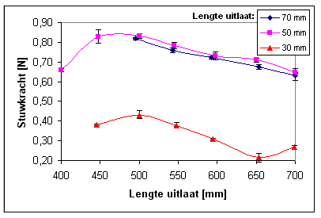
De resultaten van de metingen aan het prototype zijn weergegeven in figuur 4. De lijnen tussen de meetpunten in deze figuur zijn slechts ter verduidelijking en hebben verder geen betekenis.
De spreiding tussen de metingen is in figuur 4 weergegeven. De afwijking van het gemiddelde van de vier metingen is maximaal 0,036 N. De meetfout is maximaal 0,020 N en bestaat uit de meetfout van de voltmeter en de loadcel. Deze is niet in de figuur weergegeven.
10-290

- Discussie en conclusie
Tijdens het meten is opgevallen dat de hoeveelheid tijdens de verbranding door de inlaatbuis uitgeblazen gas veel groter is dan verwacht, vooral bij een korte inlaatbuis. Dit terwijl dit in het model verwaarloosd is, bij de berekening van de stuwkracht. Dit zou een verklaring kunnen zijn voor het feit dat de gemeten stuwkracht veel lager ligt dan de voorspelde.
De hypothesen worden vergeleken met de meetresultaten:
1. De pulsejet met een inlaat van 50 mm, heeft een kortere uitlaat nodig om te functioneren dan die met een inlaat van 70 mm. Dit is in overeenstemming met onze eerste hypothese. Bij de inlaat van 30mm blijkt de hypothese echter niet te kloppen.
2. Bij gelijk blijvende inlaat wordt uit het model verwacht dat de stuwkracht bij een langere uitlaat minder wordt. In figuur 4 is echter te zien dat de kromme een optimum vertoont. Na dit optimum wordt de stuwkracht inderdaad bij een langere uitlaat minder. De hypothese blijkt dus niet te kloppen.
3. Bij gelijke uitlaat wordt de stuwkracht groter als de inlaat korter wordt. Dit is in overeenstemming met onze derde hypothese. Bij de inlaat van 30mm blijkt de hypothese echter opnieuw niet te kloppen.

Op basis van deze verschillen moeten de hypothesen worden verworpen. Geconcludeerd wordt dus dat het model zoals dat er nu is in moeilijkheden verkeert. Er lijkt echter voor een groot deel van de verschillen een verklaring te zijn in de tekortkomingen van het huidige model. Er is dus voldoende reden om dit model in de toekomst te verbeteren.
- Aanbevelingen
Het model kan verbeterd worden door rekening te houden met het vullingspercentage bij de volgende verbrandingen. In het huidige model wordt namelijk maar één verbranding bekeken. Ook kan de modellering van de stroming door de inlaat worden aangepast zodat rekening wordt gehouden met niet-isotherme stroming en hele korte buizen. Het feit dat het huidige model dit niet doet, is een mogelijke gedeeltelijke verklaring voor de geconstateerde verschillen tussen het model en de werkelijkheid.
Referenties
[a] “Fundamentals of engineering Thermodynamics” door M.J. Moran en H.N. Shapiro
[b] “Fluid Mechanics” door F.M. White
Figuur 4: De meetresultaten

